زنان و مدیریت سلامت خانواده

با توجه به اینکه نوع برخورد افراد با سلامتی خودشان به طور جدی به میزان سواد بهداشتی آنان
بستگی دارد،برای شکست کرونا افزایش سواد بهداشتی افراد جامعه به خصوص بانوان یک امر بسیار
ضروری و مهم است.
براساس این مطلب باید توجه داشت که زنان نیمی از جمعیت کشور را تشکیل می دهند و با توجه به
نقش حمایتی و مراقبتی درخانواده و ارتباط بیشتر با فرزندان و والدین نقش اثرگذار و بسیار مهمی در
سلامت خانواده و جامعه ایفا می کنند بنابراین افزایش سواد بهداشتی بانوان جامعه از اهمیت بسیار زیادی
برخوردار است.

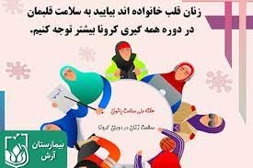

13
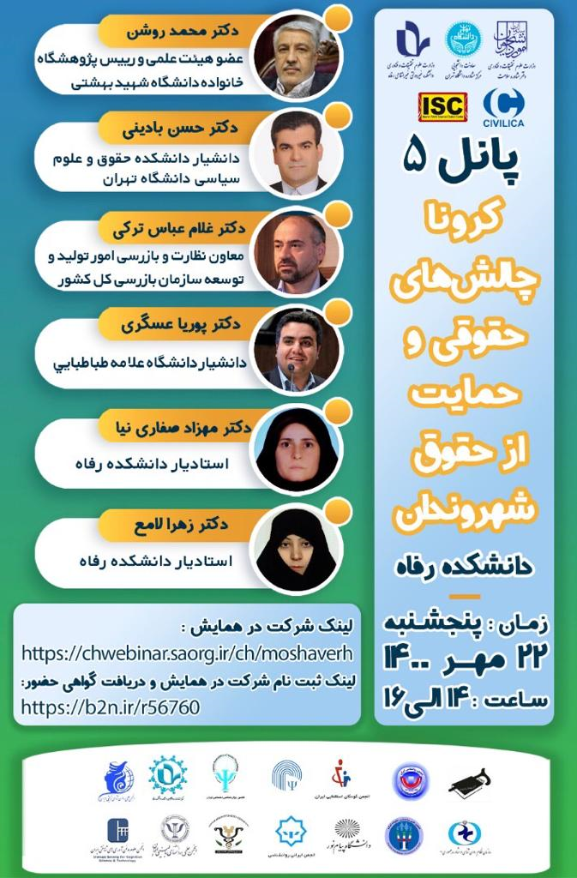

14

